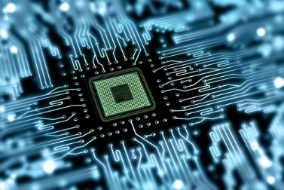

MEMORANDO

Diretoria de produção

Para o Departamento especializado em T.I.

Assunto: Compra de componentes eletrônicos.

Se faz necessário a solicitação da compra de componentes eletrônicos para o conserto e manutenção dos equipamentos constantes na área de Tecnologia da Informação, sendo imprescindível que as trocas dos equipamentos sejam realizadas até o máximo sexta-feira, dia trinta de abril de dois mil e vinte com uma demanda diretamente ligada a Diretoria de produção.

Kaue Vinicius da Silva Sousa